AS (Autonomous system – Hệ thống tự trị)
IANA (cơ quan quản lý tài nguyên số toàn cầu) giữ toàn bộ kho số hiệu AS, rồi phân cho 5 tổ chức đăng ký khu vực (RIR)

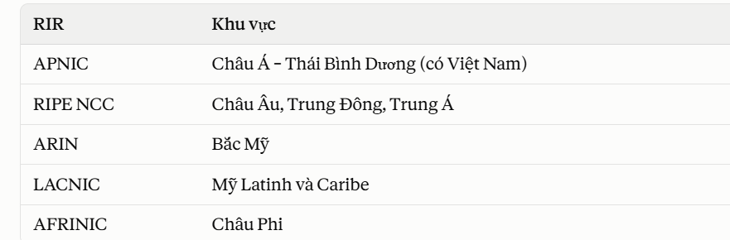

Dưới RIR còn có các NIR cấp quốc gia. Ở Việt Nam là VNNIC — doanh nghiệp Việt Nam muốn xin số hiệu AS thì nộp hồ sơ cho VNNIC, VNNIC lấy từ hạn mức APNIC cấp.
Số hiệu đó gọi là ASN (AS Number). Ban đầu là số 16 bit (0–65535), sau cạn kiệt nên mở rộng thành 32 bit (tới hơn 4,29 tỷ). Một số dải được để riêng làm ASN riêng tư dùng trong nội bộ, không bao giờ xuất hiện trên Internet công cộng (64512–65534 với loại 16 bit).
Thế nào thì được gọi là một AS?
Định nghĩa chuẩn nằm trong RFC 1930. Một AS là:
Một tập hợp các dải địa chỉ IP nằm dưới một quyền quản trị kỹ thuật duy nhất, và thể hiện ra bên ngoài một chính sách định tuyến rõ ràng, thống nhất.
Tách ra thành ba điều kiện thực tế:
1. Có quyền quản trị kỹ thuật thống nhất. Toàn bộ mạng đó do một đầu mối quyết định về định tuyến. Lưu ý là "một quyền quản trị", không nhất thiết "một chủ sở hữu" — một tập đoàn có thể có nhiều AS, ngược lại nhiều pháp nhân dùng chung một AS cũng được.
2. Có chính sách định tuyến riêng, khác với nhà cung cấp. Đây mới là tiêu chí then chốt. Nếu mạng của bạn chỉ nối vào một nhà mạng duy nhất và cứ theo chính sách của họ, thì bạn không cần và không được cấp ASN — bạn chỉ là một phần trong AS của nhà mạng đó.
3. Thường là multihoming — nối tới từ hai AS khác trở lên. Đây là lý do phổ biến nhất để xin ASN: muốn dự phòng, khi một nhà mạng đứt thì vẫn chạy qua nhà mạng kia. Muốn làm được thì phải tự nói chuyện BGP, mà muốn nói BGP thì phải có ASN của riêng mình.
Ngoài ra thường cần có dải IP độc lập (IP provider-indepenent, không mượn của nhà mạng) và phải chứng minh nhu cầu trong hồ sơ xin cấp.

